**Laporan Haki**

1. **APA ITU HAK MEREK**

Merek adalah tanda yang dapat ditampilkan secara grafis berupa gambar, logo, nama, kata, huruf, angka, susunan warna, dalam bentuk 2 (dua) dimensi dan/atau 3 (tiga) dimensi, suara, hologram, atau kombinasi dari 2 (dua) atau lebih unsur tersebut untuk membedakan barang dan/atau jasa yang diproduksi oleh orang atau badan hukum dalam kegiatan perdagangan barang dan/atau jasa.

1. **PEMAKAIAN MEREK BERFUNGSI SEBAGAI:**
2. Tanda pengenal untuk membedakan hasil produksi yang dihasilkan seseorang atau beberapa orang secara bersama-sama atau badan hukum dengan produksi orang lain atau badan hukum lainnya;
3. Alat promosi, sehingga mempromosikan hasil produksinya cukup dengan menyebut Mereknya;
4. Jaminan atas mutu barangnya;
5. Penunjuk asal barang/jasa dihasilkan.
6. **PENDAFTARAN MEREK BERFUNGSI SEBAGAI:**
7. Alat bukti bagi pemilik yang berhak atas Merek yang didaftarkan;
8. Dasar penolakan terhadap Merek yang sama keseluruhan atau sama pada pokoknya yang dimohonkan pendaftaran oleh orang lain untuk barang/jasa sejenisnya;
9. Dasar untuk mencegah orang lain memakai Merek yang sama keseluruhan atau sama pada pokoknya dalam peredaran untuk barang/jasa sejenisnya.
10. **MEREK BAGAIMANAKAH YANG TIDAK DAPAT DIDAFTARKAN**
11. bertentangan dengan ideologi negara, peraturan perundang-undangan, moralitas, agama, kesusilaan, atau ketertiban umum;
12. sama dengan, berkaitan dengan, atau hanya menyebut barang dan/atau jasa yang dimohonkan pendaftarannya;
13. memuat unsur yang dapat menyesatkan masyarakat tentang asal, kualitas, jenis, ukuran, macam, tujuan penggunaan barang dan/atau jasa yang dimohonkan pendaftarannya atau merupakan nama varietas tanaman yang dilindungi untuk barang dan/atau jasa yang sejenis;
14. memuat keterangan yang tidak sesuai dengan kualitas, manfaat, atau khasiat dari barang dan/atau jasa yang diproduksi;
15. tidak memiliki daya pembeda; dan/atau
16. merupakan nama umum dan/atau lambang milik umum.
17. **APAKAH YANG MENYEBABKAN PERMOHONAN PENDAFTARAN MEREK DITOLAK?**

**Permohonan pendaftaran Merek ditolak apabila Merek tersebut:**

1. mempunyai persamaan pada pokoknya atau keseluruhannya dengan Merek milik pihak lain yang sudah terdaftar lebih dahulu untuk barang dan/atau jasa yang sejenis;
2. mempunyai persamaan pada pokoknya atau keseluruhannya dengan Merek yang sudah terkenal milik pihak lain untuk barang dan/atau jasa sejenis;
3. mempunyai persamaan pada pokoknya atau keseluruhannya dengan Merek yang sudah terkenal milik pihak lain untuk barang dan/atau jasa tidak sejenis sepanjang memenuhi persyaratan tertentu yang ditetapkan lebih lanjut dengan peraturan pemerintah;
4. mempunyai persamaan pada pokoknya atau keseluruhannya dengan indikasi-geografis yang sudah dikenal;
5. merupakan atau menyerupai nama orang terkenal, foto, atau nama badan hukum yang dimiliki orang lain, kecuali atas persetujuan tertulis dari yang berhak;
6. merupakan tiruan atau menyerupai nama atau singkatan nama, bendera, lambang atau simbol atau emblem negara atau lembaga nasional maupun internasional, kecuali atas persetujuan tertulis dari pihak yang berwenang;
7. merupakan tiruan atau menyerupai tanda atau cap atau stempel resmi yang digunakan oleh Negara atau lembaga pemerintah, kecuali atas persetujuan tertulis dari pihak yang berwenang.
8. **BERAPA LAMA PERLINDUNGAN HUKUM MEREK TERDAFTAR?**

Merek terdaftar mendapatkan perlindungan hukum untuk jangka waktu 10 tahun sejak tanggal penerimaan permohonan pendaftaran Merek yang bersangkutan dan jangka waktu perlindungan itu dapat diperpanjang.

1. **SYARAT-SYARAT**
2. Etiket/Label Merek
3. Tanda Tangan Pemohon
4. Surat Rekomendasi UKM Binaan atau Surat Keterangan UKM Binaan Dinas (Asli)- Untuk Pemohon Usaha Mikro dan Usaha Kecil
5. Surat Pernyataan UMK Bermaterai - Untuk Pemohon Usaha Mikro dan Usaha Kecil
6. PROSEDUR MENDAFTARKAN HAK MEREK

Buat Akun Log in pada akun merek [https://merek.dgip.go.id/](http://merek.dgip.go.id/)

* Pilih ‘Permohonan Online’
* Langkah 1 : Pilih tipe permohonan
* Langkah 2 : masukkan Data Pemohon
* Langkah 3 : diisi jika permohonan dengan kuasa (konsultan ki)
* Langkah 4 : diisi jika memiliki hak prioritas
* Langkah 5 : masukkan Data Merek
* Langkah 6 : masukkan Data Kelas dengan klik ‘Tambah’,
* Langkah 7 : klik 'Tambah' untuk mengunggah lampiran dokumen persyaratan
* Langkah 8 : Resume
* Langkah 9: Pemesanan Kode billing
* Langkah 10: Bayar kode billing di Bank
* Langkah 11: Draft akan tersubmit otomatis menjadi Permohonan ketika Biling sudah dibayar
* Langkah 12: Cetak Tanda Terima

1. BIAYA

* Umum : Rp.1.800.000/kelas
* UMK : Rp.500.000/kelas

1. **LANGKAH-LANGKAH CARA MENGURUS HAK CIPTA SECARA ONLINE**

Adapun cara mengurus Hak Cipta secara online dapat mengikuti langkah-langkah berikut ini:

* 1. Masuk ke situs hakcipta.dgip.go.id
  2. Lakukan registrasi untuk mendapatkan username dan password.

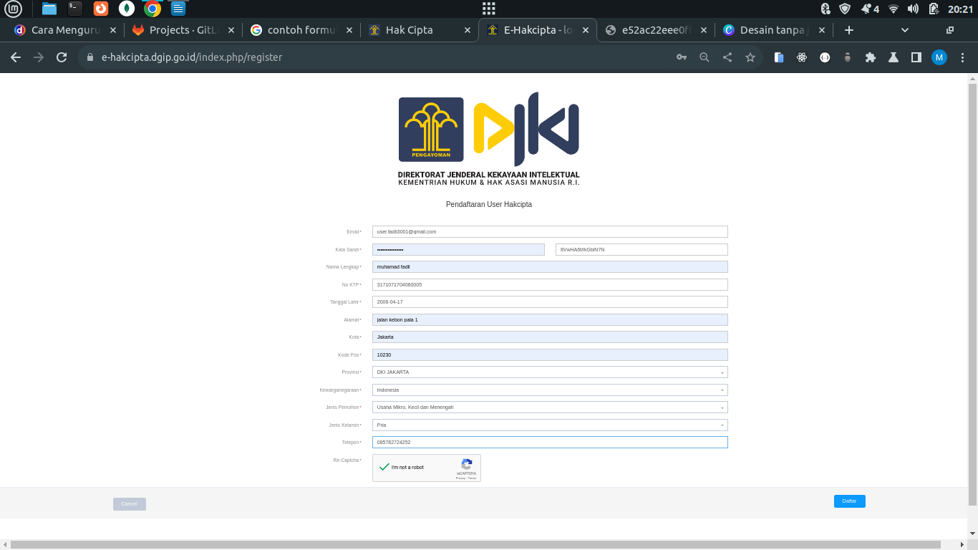

* 1. Login menggunakan username yang telah diberikan.

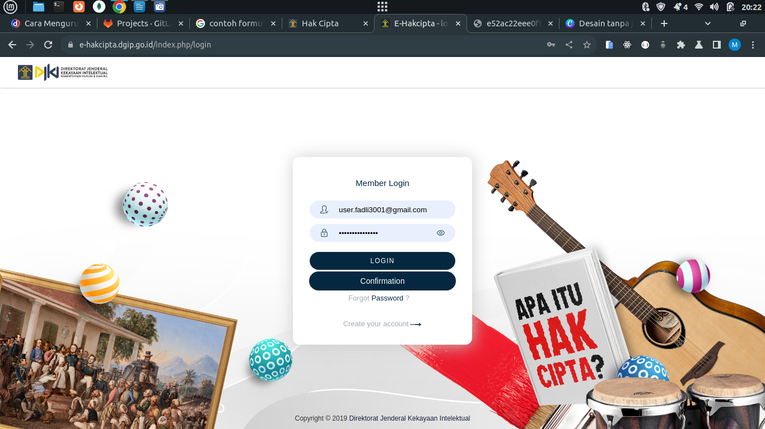

* 1. Pilih menu permohonan baru.

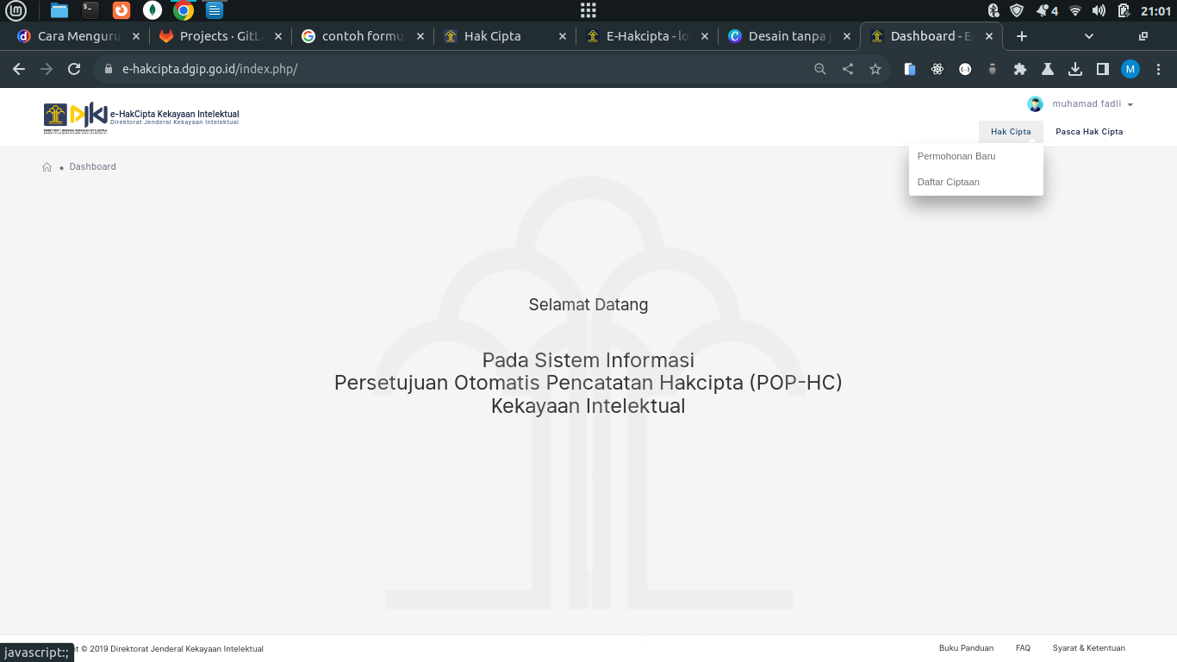

* 1. Mengisi seluruh formulir yang tersedia.

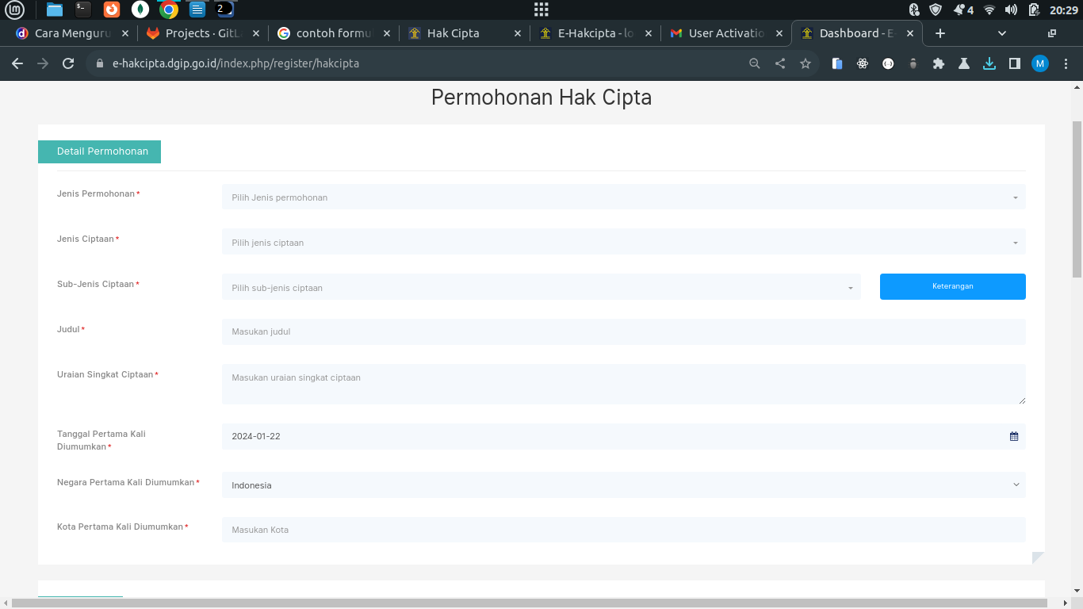

* 1. Mengisi from data kuasa, data pencipta, dan data pemegang hak cipta

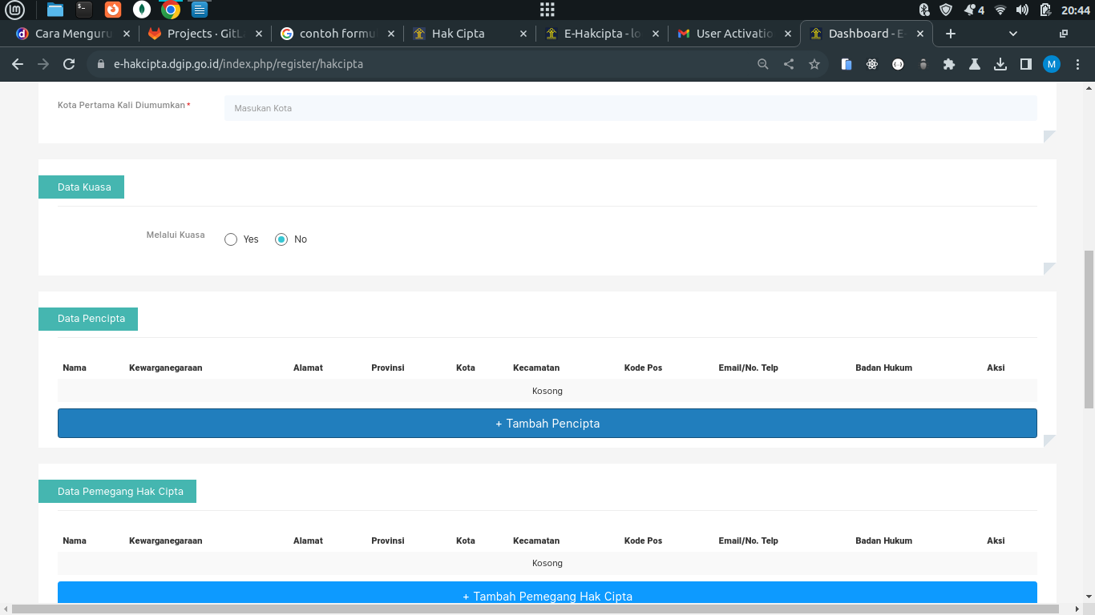

* 1. Melakukan pembayaran setelah mendapatkan kode pembayaran pendaftaran hak cipta.
  2. Proses pemeriksaan dokumen persyaratan formal.
  3. Proses verifikasi.
  4. Pendaftaran Hak Cipta disetujui.
  5. Sertifikat dapat diunduh dan dicetak sendiri oleh pemohon.